2012年普通高等学校招生全国统一考试（山东卷）
基本能力测试
第一部分 共70题，每题1分，共70分，在每题给出的四个选项中，只有一个选项符合题目要求。
“画九”与“写九”是我国古代记录冬至后“一九”至“九九”日期的休闲方式，完成1～2题。
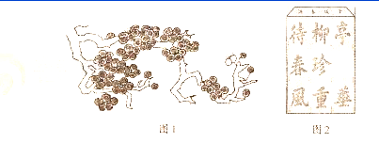
1. “日冬至，画素梅一枝，为瓣八十有一，日染一瓣，瓣尽而九九出，则春深矣，曰《九九消寒图》。图1是“九九消寒图”，据图判断即将来临的节气是
A．立冬 B．立春 C．春分 D．清明
2. “九九消寒图”（图2）是与“九九消寒图”相似的日期记录方式，每日一笔，整幅写完则八十一天结束，图2中空缺的字最有可能是
A．内 B．外 C．前 D．下
3 春天来了，花红柳绿，鸟语花香，下列关于有花植物说法正确的是
. A．花的香气吸引昆虫有利于花粉传播 B．漫天飞舞的柳絮是柳树的花
C．鸟类取食果实不利于植物繁殖 D．雌花、雄花都可结出果实
4 春华秋实，植物的果实和种子丰富了人们的日常生活，下列说法不正确的是
A．染色体加倍可使草莓的果实变大
B．玉米种子中的淀粉主要存于胚中
C．不能产生可育配子是无籽的原因
D．大豆种子在适宜环境中可依靠自身养料萌发成豆芽
5 柏拉图评述公元前5世纪某城市时说：“这座城市里洋溢着自由和自由的言论，城中的每一个人都能按照自己的意愿行事，”“这座城市”是指古代的
A． 佛罗伦萨 B．伦敦 C．雅典 D．巴黎
6. 汉印体现了汉代文化艺术博大雄浑的气象。为适合印面的方形，其布局严正均匀，端庄大方，笔画多方折、盘曲。下列篆刻最能体现上述特征的是
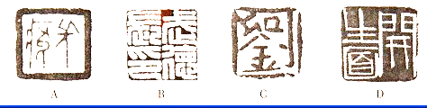
7. 许多古人的名与字有一定联系，“闻名即知其字，闻字即知其名”，如曹操字孟德，孙权字仲谋，诸葛亮字孔明，据此判断，三国人物黄盖的字是
A．子龙 B．翼德 C．公瑾 D．公覆
8. 唐朝时形成了“父教其子，子教其弟”“五尺童子耻不言文墨焉”的社会风尚，他的形成主要得益于
A．社会经济的繁荣 B．科举制度的推行 C．学校体系的完备 D．三省六部制的确立
9. 传统花鸟画的题材往往被赋予某种象征意义，下列对应不正确的是
A．喜鹊—喜气 B．仙鹤—长寿 C．荷花—富贵 D．石榴—多子
10 很多成语来源于人们对生物的观察和认识，下列各项不能体现生物生命活动特点的是
A．金蝉脱壳 B．飞蛾扑火 C．蚕食鲸吞 D．狐假虎威
节奏是音乐的基本骨架，是音乐表现的重要手段之一。下列四条节奏片段均为拍。完成11～12题。
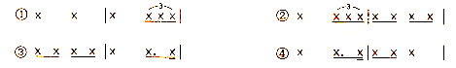
11. 时值较长的音符通常更具有终止感，以上最适合作为乐曲结束的节奏片段是
A．① B．② C．③ D．④
12. 按照节奏片段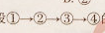的排列规律推断，④之后的节奏片段应为
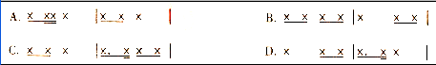
13. 某项体能测试方法为：学生立于墙前2米处，左手对墙掷网球，右手接住反弹会来的球，再用右手掷球，左手接球，如此连续交替进行30秒，根据完成的次数进行评价，这项活动主要测试学生的
A．平衡性 B． 爆发力 C．协调性 D．柔韧性
14. 在体育运动中，人的身体重心位置随着姿势的变化而改变。下列各种姿势中身体重心位于体外的是
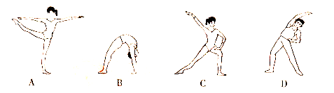
15.图3所示杠杆式平衡的。若杠杆上所挂物体仅形状相同者等重，下列杠杆能保持平衡的是
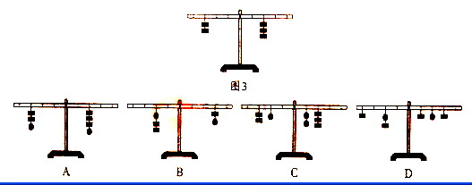
为方便拆装，人们通常采用活络合页连接纱窗与窗框（图4）。但在安装过程中，两个转轴很难同时插入套管，往往一个插入而另一个脱出套管。完成16～17题。
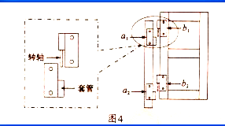
16. 为解决上述问题方便以后的安装，人们设计了很多种改造方案。在保证纱窗受力均衡的情况下，最可取得分方案是
A．提高合页b₁的安装位置 B．锯掉合页a₁套管上端的一小部分 C．降低合页a₁的安装位置 D．锯掉合页套管b₁下端的一小部分
17. 下列关于木制纱窗设计与安装的说法不正确的是
A．纱窗通常采用框架结构
B．在合页套管与转轴间加入铅笔芯细屑可起到润滑作用
C．不同厂家能生产出相同规格的合页体现了技术规范性原则
D．用钉子固定合页时最适合使用直钉
18. “钉子精神”是雷锋精神的写照。1963年毛泽东发出“向雷锋同志学习”的号召适应了
A．社会主义改造的需要 B．大力建设社会主义的需要
C．“科教兴国”的需要 D．完成“一五”计划建设目标的需要
19.选用适当的方法洗涤衣物可收到良好的效果。下列说法正确的是
A．羊毛衣物宜使用中性洗涤剂洗涤 B．衣服缩水主要是由洗涤剂造成的
C．用清水不易洗净衣物上的墨渍 D．带有汗渍的衣服宜用加酶洗衣服洗涤
20.安全火柴是常用的引火物。含氯酸钾等物质的火柴头与涂有红磷的火柴盒侧面摩擦引燃火柴头，氯酸钾的作用是
A．助燃 B．防潮 C．燃烧 D．胶粘
21.地球上97%以上的水是海水，海水淡化可缓解淡水资源不足。下列方法中能将海水淡化的是
① 在海水中加入硝酸银，滤掉生成的沉淀 ②蒸馏海水，将蒸汽冷凝
③ 将海水加压，使水分子通过半透膜以滤去盐分 ④将海水暴晒，滤掉析出的盐
A．① ② B．②③
C．① ④ D．③④
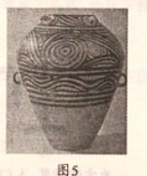
22大自然是艺术创作取之不尽、用之不竭的源泉。图5为马家窑文化遗址出入的彩陶罐，其图案源于自然界的
A．山形
B．水纹
C．星象
D．树形
23.合唱是一种多声部演唱形式。下列相关说法不正确的是
A．以人声的分类为依据，合唱可以分为同声合唱和混声合唱
B．指挥既是乐曲的诠释者，也是合唱队的合作者
C．合唱队各声部既具有自身的特性和地位，又相互协调和平衡
D．每一首曲目演出都要由指挥、合唱队员和伴奏三者共同完成
24绝大多是的鼓类打击乐器都属于噪音乐器，但不包括
A．大鼓 B．铃鼓 C．小军鼓 D．定音鼓
25.“中国但有开花大炮、轮船两样，西人即可敛手”下列派别最早提出雌观点的是
A．洋务派 B．新文化运动倡导者 C．资产阶级革命派 D．康梁维新派
26．法国学者马扎里海说，“汉人于1661年从那里驱逐了荷兰人，1885年驱逐了法国人，1874年和1944年驱逐了日本人“。”那里“是指我国的
A．山东 B．辽宁 C．台湾 D．广西
27.漫画具有鲜明的时代特色。下列漫画创作于解放战争时期的是
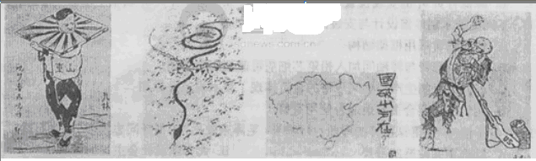
A．《呜呼鲁民 呜呼圣地》 B．《蜿蜒南下》 C．《国破山河在》 D．《支持的住吗》
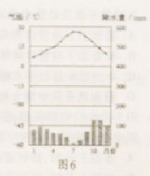
28. 图6是某城市各月份气温变化曲线与降水量柱状图，反映了该城市的典型气候特征，这个是城市是
A. 罗马
B. 曼谷
C. 北京
D. 纽约
29. 毛泽东说？“我们研究党史，只从1921年起还不能完全说明问题，恐怕要有前面这部分的材料说明共产党的前身。”“前面这部分材料”不包括
A. 马克思主义的传播 B. 五四运动
C. 共产党早期组织的建立 D北伐战争
30. 毛泽东指出：“我们停止阶级斗争的原因，是因为半殖民地的中国，外在矛盾，大于内在矛盾，先解决外在矛盾。” 当时 “我们停止阶级斗争”有利于
A. 国民革命运动的兴起 B. “工农武装割据”局面的形成
C. 抗日民族统一战线的建立 D. 党的工作重心由乡村转移到城市

某养鸡场工作人员设计制作小鸡自动饮水系统（图7），过程如下： 在塑料桶壁a、b两点各开一个圆孔，然后把桶放在高于水槽的木凳上，并把①②两个直角吸管一端分别通过圆孔插入桶中，另一端引入水槽内，且把① 管口高于②管口。完成31-35题。
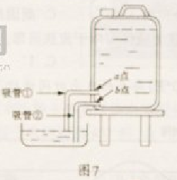
31. 设计人员根据预见的问题提出了针对性的解决方案，其中必需的方案是
A. 为方便小鸡饮水，应在水槽旁边设置台阶
B. 为防止水槽生锈，水槽应选用不锈钢材质
C．吸管如图设计时，为使桶内的水充分排出，b点应尽量靠近桶的底面
D. 吸管如图设计时，为使桶内的水充分排出，a点和b点应尽量靠近
32. 为保证在塑料桶壁上开出规则的圆孔，最适合的工具是
A．剪刀 B.凿 C.小刀 D.钻
33. 为使桶壁和吸管相接处连接牢固并防止渗水，最佳处理方式是
A. 用胶带粘住 B. 用蜡封住
C. 用棉花塞住 D.用强力胶封住
34.为保证水槽中的水位稳定，使用时应该
A.去掉桶盖 B. 拧紧桶盖
C.在桶盖上开一个小孔 D.在桶盖上开一个大孔
35.下列关于该自动饮水系统的说法正确的是
A.吸管①下端管口的高低直接影响了水槽中的水位
B.吸管②下端管口越低，塑料桶向水槽供水越快
C.小鸡引水管过程中水槽水位保持相对稳定，表明该系统属于静态系统
D.若为该系统申请专利并获批准，则专利权人将享有永久专利权
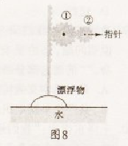
36. 图8为水位监测模型，图中①和②是安装在漂浮物上方的齿轮，固定在齿轮②上的指针用于指示用于指示水位变化。下列说法正确的是
A. 水位上升时，指针逆时针旋转
B. 水位上升时，齿轮②转动的角速度小于①
C. 水位上升的幅度与指针旋转的角度成反比
D. 水位升高，漂浮物露出水面的部分减少
37.在许多国家，糖尿病已成为严重危害人们身体健康的常见病。
下列说法不正确的是
- 糖尿病的主要症状是少饮、少食、少尿、消瘦
- 胰岛素分泌不足可引发糖尿病
- 糖尿病易引起高血压、冠心病等疾病
- 运动疗法是糖尿病防控体系的组成部分
38. 科学家模仿豆科植物生物固氮原理合成出一些金属有机化合物，借助它们在常温、常压下将空气中的氮气转化为硝酸盐等含氮化合物，即仿生固氮。这类金属有机化合物是作为
A.干燥剂 B. 冷却剂 C.凝固剂 D.催化剂
39. 将碘溶于酒精溶液制成的棕黄色液体可用于皮肤消毒，该液体中碘存在的主要形式是
A. 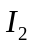 B. C. 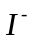 D. 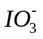
某同学对我国某地（地处120°E）每天的日出时间进行了一段时间的持续观测与记录，绘成图9。完成40-42题。
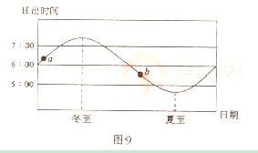
40.该同学的观测与记录持续了
A.3个月 B. 6个月 C.9个月 D.12个月
41.图9中a点对应的节日可能是
A.端午节 B.劳动节 C. 国庆节 D.元宵节
42.在图9中b点对应的日期，世界各地可能会发生的现象是
A.日本春光明媚 B.北极出现极夜
C.南非华人欢度春节 D.澳大利亚冬雪纷飞
43.“尽道隋亡为此河，至今千里赖通波。若无水殿龙舟事，共禹论功不较多。” 诗中的“河”是指
A. 黄河 B.大运河 C.淮河 D.渭河
44.地球上的江河总是蜿蜒曲折，造成河流弯曲的根本原因时
A.土壤条件 B.植被条件
C.气候条件 D.地形条件
45.2011年9月，我国个人所得税起征点从2000元提高到3500元。这一税收政策的调整
A.表明政府财政收支实现盈余 B.表明政府实施紧缩性货币政策
C.有利于国家财政收入的增长 D.有助于扩大城乡居民消费需求
46.中国民歌体裁多样，内容丰富。根据旋律、节奏及歌词特点判断，下面这段民歌的体裁属于
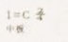
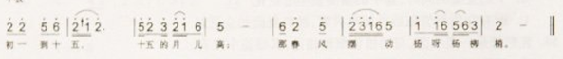
A.号子 B.山歌 C.小调 D.长调
47.数据通信中常在数据的最高位前添加校验位 ，其中的运算规则为：两个运算数相同，结果为0；否则为1。下列数据中，校验位r值为1的是
A.1110 B.0011 C.0110 D.1001
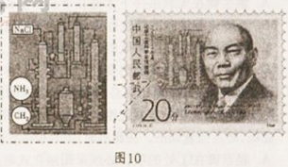
48.图10为著名科学家侯德榜诞辰100周年纪念邮票。票面上“侯氏制碱法”工艺图中有一种物质被误标为“CH₂”，该物质应为
A.O₂ B.H₂ C.CO₂ D.ＣＨ_{２}
49.“国家内贸局商业信息中心对605种主要商品供求情况分析，1998年上半年供求基本平衡的商品167种，占27.6%；供过于求的商品437种，占72.23%；供不应求的商品只有棕榈油一种。“这一资料表明当时
A.国内市场出现全面供给过剩
B.我国经济呈现买方市场特点
C.居民消费需求得到充分满足
D.国内市场面临通货膨胀压力
50.电影《泰坦尼克号》的主体音乐《我心永恒》曲调优美婉转，动人心弦。下面是此曲的谱例片段，前四小节与后四小节的旋律特点体现出的创作技法是
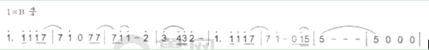
A. 模进 B.完全重复 C.同头变尾 D.换头合尾
51.某农场给奶牛配戴了具有播放功能的接收终端，通过计算机系统定时向奶牛发送不同的乐曲片段，奶牛听到指令后，自动前往挤奶车间、洗澡车间或者“奶牛餐厅”执行不同的任务。该过程中
①运用了无线网络技术 ②奶牛的行为属于条件反射
③运用了遥感技术 ④实现了人与牛之间的数据通信
A.①② B.②③ C.③④ D.①④
酸奶是牛奶经乳酸菌发酵产生的。自制酸奶的过程如下：把袋装纯牛奶温热后倒入洗净灭菌的玻璃瓶，加入少量的某种物质搅拌均匀。瓶子加盖，在适宜温度下放置一定时间，液体牛奶就变成了凝固状的酸奶。完成52~54题
52.在牛奶中加入的“某种物质”最有可能是
A.小苏打 B.成品酸奶 C.啤酒 D.草莓汁
53.关于酸奶制作，下列说法正确的是
A.含抗生素的牛奶更容易发酵
B.温度越高，制作酸奶需要的时间越长
C.牛奶变酸的同时，其中的糖类发生了变化
D.所有的物质都装瓶后再加热灭菌，酸奶凝固的会更好
54. 乳酸菌是一类细菌，与动植物细胞相比，其细胞中没有
A.细胞核 B.核糖体 C.核酸 D.蛋白质
55.除了高温加热以外，其它灭菌方法还有
A.紫外线照射 B.真空包装 C.用保鲜膜密闭 D.添加防腐剂
56.生物和环境等因素常会导致食品腐败变质、丧失营养价值。下列说法正确的是
A.微生物在无氧条件下才能在食品中生长繁殖
B.新鲜果蔬细胞的呼吸作用是释放能量的过程
C.储藏果蔬的温度越低则保鲜期越长
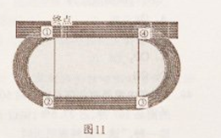
D.蛋类中的蛋白质加热变性则丧失了营养价值
57.径赛规则规定，短跑比赛必须采用蹲踞式起跑，中长跑比赛必须采用站立式起跑。图11为400米标准田径场，终点位置如图。在比赛时，下列说法正确的是
A. 起点设在处的项目必须采用站立式起跑
B. 起点设在处的项目必须采用蹲踞式起跑
C. 起点设在处的项目必须采用站立式起跑
D. 起点设在处的项目必须采用蹲踞式起跑
58.有学者研究了不同项目田径运动员腓肠肌的百分比组成，发现“优秀短跑运动员快肌纤维约占70%；优秀长跑运动员恰恰相反，慢肌纤维约占70%；中跑运动员介乎二者之间”。由此可以得出的结论是
A.无训练者的肌纤维中快肌纤维与慢肌纤维各站50%
B.训练时间决定了快肌纤维与慢肌纤维的百分比组成
C.长期系统训练可使肌纤维百分比组成发生相应变化
D.肌肉爆发力与肌肉中慢肌纤维的百分比呈正相关
59.画家通过作品表达思想感情，倾诉内心感受。毕加索是西班牙著名的进步画家，1937年他创作了《哭泣的女人》（图12），该作品
①反映出作者随心所欲，追求画面偶然效果
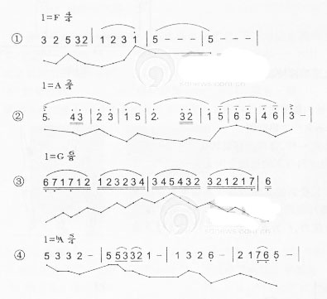
②将不同角度的形象叠加在一起
③体现出现实主义美术的价值取向
④直观反映出战争给人类带来的痛苦
A.①② B.③④ C.①③ D.②④

作曲家在创作时通常运用曲调的上下起伏、节拍的强弱对比以及音符的长短不同来塑造音乐形象，表达音乐情感。分析下列四个音乐片段，完成60-62题

60.每一条曲调下方都有一条对应的旋律线，其中有错误的是
A. ① B. ② C. ③ D. ④
61.根据旋律、节奏及节拍特点判断，描写山泉潺潺而流的片段是
A. ① B. ② C. ③ D. ④
62.下行的旋律常用于表达情绪的低落，以上片段中最能体现凄凉、哀伤情绪的是
A. ① B. ② C. ③ D. ④

图13是一种应用传感器检测轨道运行的实验装置。在轨道某处设置监测点，当车头达到传感器瞬间和车尾离开传感器瞬间，信号发生器各发出一个脉冲信号，由记录仪记录。完成63-65题。
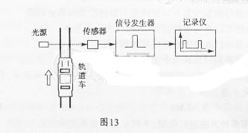

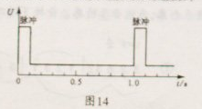

63.在该实验装置中，最适合使用的传感器是
A.光电传感器 B.气体传感器
C.热传感器 D.压力传感器
64.假如轨道车长度为22cm，记录仅记录的信号如图14所示，则轨道车经过该监测点的速度为
A.0.20cm/s B. 2.0cm/s C.22cm/s D. 220cm/s
65.轨道车运行时，车与轨道摩擦使轨道温度升高。下列说法正确的是
A.温度升高，但轨道的内能不增加
B.温度升高，但轨道不会产生热辐射
C.摩擦生热与摩擦生电一样，都涉及能量转化
D.轨道对车的摩擦力方向与车的运动方向无关
66.人在平地上静止站立时，受到的支撑力等于人的重力。做原地纵跳时，在快速下蹲和蹬伸的过程中，人体受到的支撑力发生变化（图15，G为重力。F为支撑力）。下列曲线能正确反映该变化的是
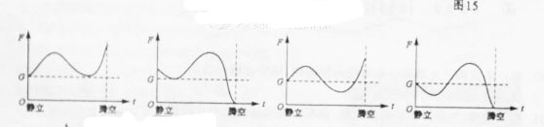
A B C D

67.Android是一种手机软件，它负责管理手机中的所有软件和硬件资源。下列软件与Android功能相似的是
A.Internet Explorer B.Windows XP C.Powerpoint D.Photoshop
68.互联网与我们的生活息息相关，下列说法不正确的是
A.使用双引号进行强制检索可以使搜索引擎的检索结果更精确
B.通过网络公民可以参与政策讨论、发表个人见解
C.通过电子地图可以查找旅游路线和旅游地公共交通路线
D.设置高强度的密码可以确保个人信息不被泄露
69.假设某图片为1024*1024点阵结构，每个点需要用三个字节来表示，在不压缩的情况下，该图片文件的大小是
A.3MB B.6MB C.18MB D.24MB
70.数字图像可以用多重方法进行处理，下列有关说法不正确的是
A.同一幅图像的存储格式可以转换
B.处理后图像的内容可以发生变化
C.裁剪后图像文件大小不变
D.彩色图像可以变为黑白图像
第二部分 共15题，每题2分，共30分。在每题给出的四个选项中，有的只有一个选项符合题目要求，有的有多个选项符合题目要求，全部选对的得2分，选对但不全的得1分，有选错的得0分。
71．世界各国及地区往往拥有独具特色的文化艺术，下列对应正确的是
A．巴西——芭蕾 B. 印度——瑜伽 C. 日本——相扑 D. 西班牙——斗牛
72．地名被称为研究历史的“活化石”。下列成语中含有地名的是
A．黔驴技穷 B. 得陇望蜀 C. 狡兔三窟 D. 亡羊补牢
73．学习书法的范本可分为墨迹与拓本两类。下列属于拓本的是
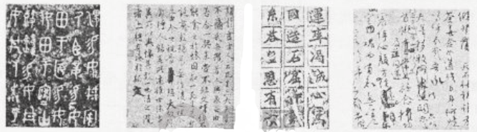
A B C D
74．2012年农历四月十五是小明十二岁生日，有趣的是小明今年有两次农历生日，与他同岁的小刚从出生至今只过了三次阳历生日，下列各项判断正确的是
A. 两人属相都为马 B. 小刚的生日是农历二月二十九
C. 两人出生那年是阳历闰年 D. 2012年是农历闰年
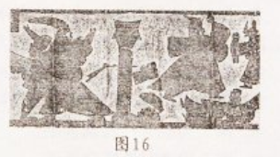
75．画像石是珍贵的文化遗产，图16是汉画像
石《荆轲刺秦王》，下列说法正确的是
- 画像石是介于绘画与雕刻之间的艺术样式
- 画面描绘的事件发生在春秋时期
- 荆轲刺秦王意在阻止秦的兼并战争
- 作者通过透雕手法勾勒出生动的人物形象

76．2012年，中国共产党将召开第十八次全国代表大会。下列有关党的代表大会叙述正确的是
- 中共一大确定党的中心任务是领导和阻止工人运动
- 中共八大提出了过渡时期的总路线
- 中共十三大明确了党在社会主义初级阶段的基本路线
- 中共十四大提出了建立社会主义市场经济体制的目标
77．发展基础民主是我国社会主义民主政治建设的重要内容。下列属于我国基础群众性自治组织的是
A. 企业董事会 B. 村民委员会 C. 居民委员会 D. 消费者协会
78．增强肌肉力量的练习多种多样，其中自重训练是将自身体重作为负荷并用自身力量克服负荷的方法。下列属于自重训练的是
A. 太阳能是不可再生资源 B. 自然资源具有多用性
C. 自然资源的利用随科技发展而发生变化 D. 自然资源空间分布不均
80.地球表面千姿百态的地形均是由各种内外力作用塑造的。下列主要由于外力作用形成的是
A．黄淮海平原 B.喜马拉雅山脉 C.塔里木盆地 C.崇明岛
81.根据生物分类法，动物园按类群将动物分在不同的馆中。某类动物馆展示了蜥蜴、海龟、蛇、等动物，该馆中展示的动物还可能有
A.鲨鱼 B.海豚 C.鳄鱼 D.企鹅
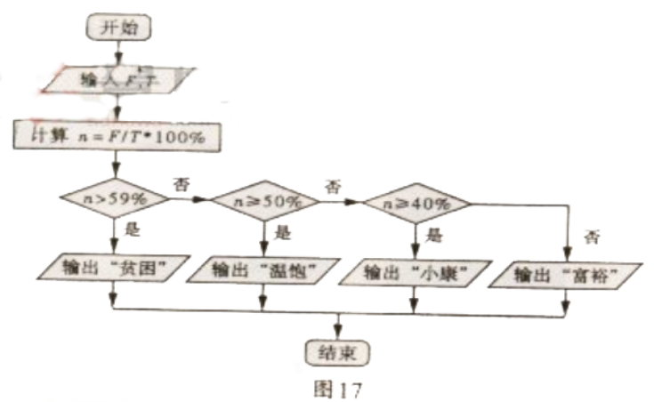82. 恩格尔系数常用来衡量一个国
家或地区居民生活水平，计算公式为：
n=人均食品支出总额（F）/人均个人
消费支出总额（T）x 100% 。以下是不
同国家的F和T的数据，据图17，
输出结果为“小康”的是
A.1800,3600
B.2050,5000
C.2400,8000
D.4800,10000

83.煤气、液化石油气是人们普遍使用的燃料，以下说法正确的是

- 煤层中的气体成分就是煤气
- 液化石油气可以通过分馏石油获得
- 煤气、液化石油气均是混合物
- 煤气、液化石油气的主要成分是CO
84.两段输水钢管相接时可使用生活中通用的螺栓和螺母来固
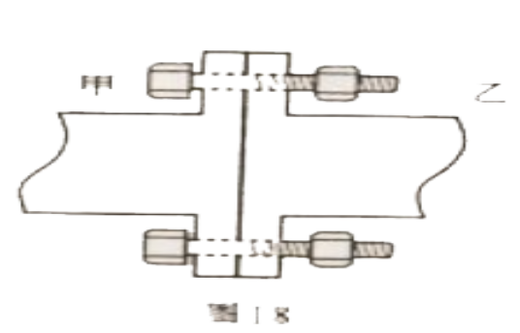定（图18）。若甲乙两人分别在钢管接口两侧配合使用
扳手把螺栓和螺母拧紧，则可采用的方按是

- 两人均顺势在转动扳手
- 两人均逆时针转动扳手
- 甲扳住螺栓头不动，乙顺时针拧螺母
- 甲扳住螺栓头不动，乙逆时针拧螺母
85.力是物体间的相互作用。下列有关力的图示及表述正确的是
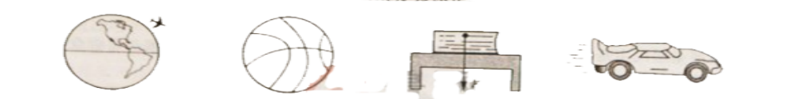

向南飞行得飞机说：尽管飞越不同的维度，但旅客对我的压力丝毫不变哦！ | 充足气的篮球说：我感觉内外的压力不一样啊！ | 静止的桌子说：瞧瞧那个带箭头的线段，她表示书对我的压力哦！ | 平地上匀速行驶的汽车说：有了地面对车轮的摩擦力才使我一路向前哦！
A B C D

2012年普通高等学校招生全国统一考试（山东卷）
基本能力测试试题参考答案

第一部分
1．C 2. C 3. A 4. B 5. C 6. B 7.D 8.B 9. C 10. D
11.D 12.C 13.C 14.B 15.C 16.D 17.D 18.B 19.B 20.A
21.B 22.B 23.D 24.D 25.A 26.C 27.D 28.A 29.D 30.C
31.C 32.D 33.D 34.B 35.A 36.A 37.A 38.D 39.A 40.D
41.C 42.A 43.B 44.D 45.D 46.C 47.A 48.C 49.B 50.C
51.A 52.B 53.C 54.A 55.A 56.B 57.D 58.C 59.D 60.B
61.C 62.D 63.A 64.C 65.C 66.D 77.B 68.D 69.A 70.C
第二部分
71.BCD 72.AB 73.AC 74.CD 75.AC
76.ACD 77.BC 78.CD 79.BCD 80.AD
81.C 82.BD 83.BC 84.AC 85.BD

